**MENYKART**

**SALATER**

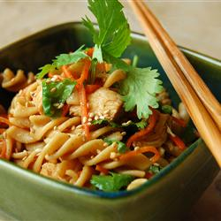

**1. Pastasalat med Kylling**  
Strimlet kylling med fullkornspasta, paprika, salatblader, olje og sesamfrø.

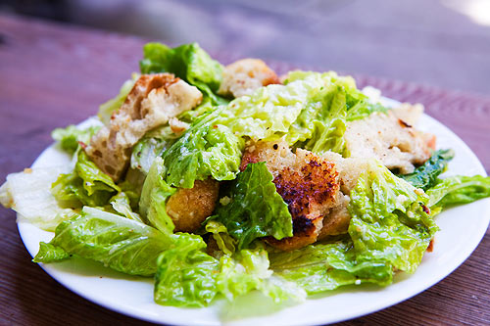

**2. Caesarsalat**  
Salatblader med bacon, brødkrutonger, strimlet kylling, tomat, rødløk. Serves med caesardressing

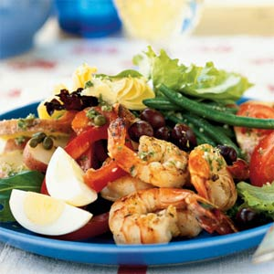

**3. Rekesalat med Egg**  
Marinerte reker med salatblader, agurk, grønn paprika og egg.

**VELG DITT TILBEHØR**

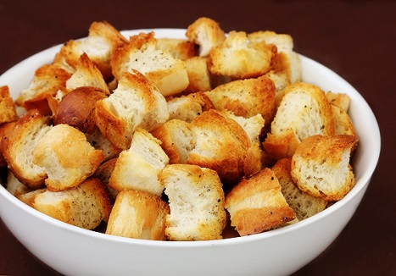

**1. Sprøstekte krutonger**

**VELG DRIKKE**



**10. Nypresset Applesinjuice**

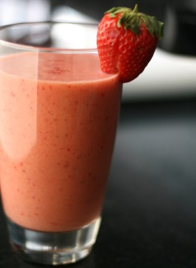

**11. Smoothie med Jordbært og Mango**

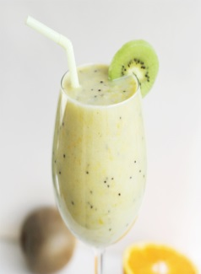

**12. Smoothie med Banan**

**VELG DIN DESSERT**

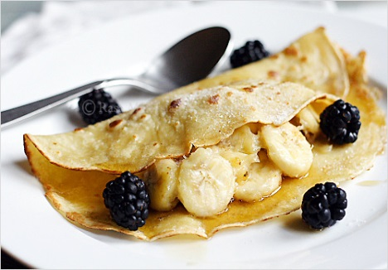

**1. Husets proteinpannekaker**

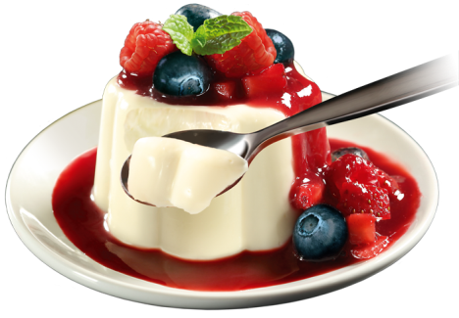

**2. Deilig vitamin panna-cotta**

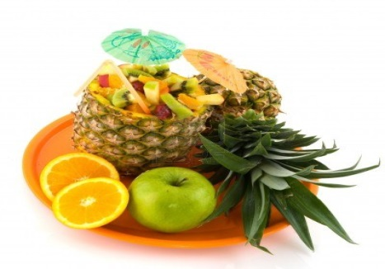

**3. Eksotisk frukt-cocktail**